[网站定位之---根据IP获得区域](http://www.cnblogs.com/dunitian/p/4877626.html)

记得以前做一个培训机构网站时候需要定位，那时候用的搜狐的api，不是很精准。

后来做电商的时候用的新浪的api，感觉还行，，，，，当时就想要是有本地ip库多爽啊？当时共享的ip库也就只有QQ纯真库了，里面东西比较杂

今天看博客园这个新闻(http://news.cnblogs.com/n/530762/)的时候发现了个好东西==>**17monipdb**

他的网址是：

https://www.ipip.net/download.html

他共享了一个dat文件，基本上能解决我们的问题了

官方帮助类（用ip.cs）：https://github.com/17mon/csharp and https://github.com/cobub/razor

后来我拉过来做了一个MVC的Demo：

源码发一下：<http://pan.baidu.com/s/1qWuxY3M> OR 链接: <http://pan.baidu.com/s/1jGni72I> 密码: iiy2

下面简单分析一下源码：

具体文字看图

后台简单过滤并调用

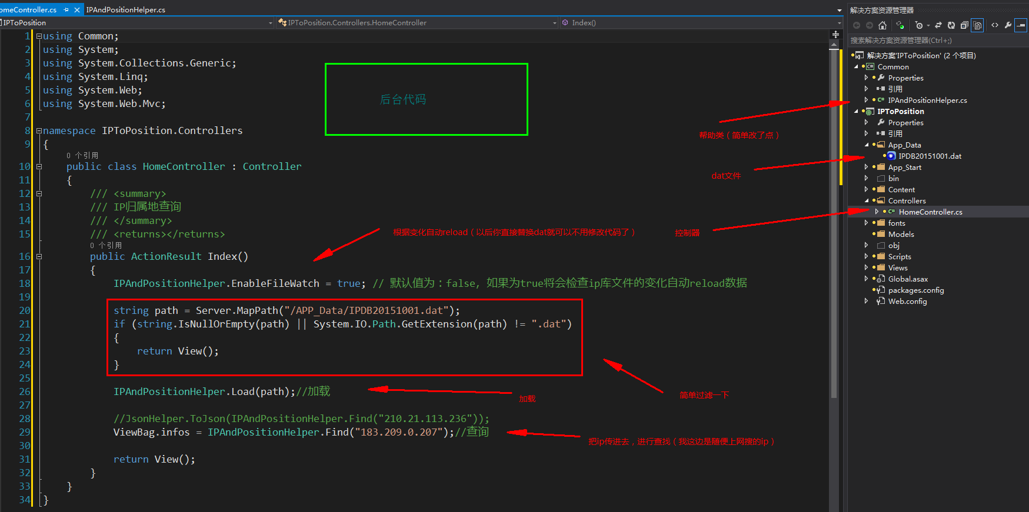

前台代码

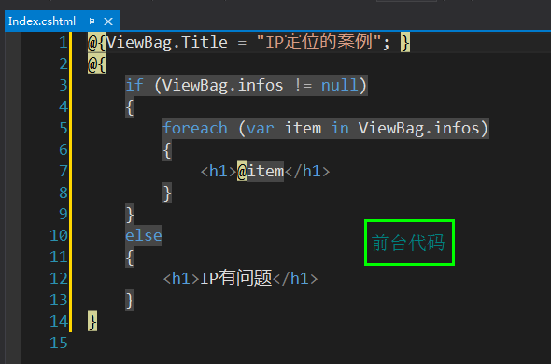

效果

